MODULO DE CONTABILIDAD

Catalogo de cuentas

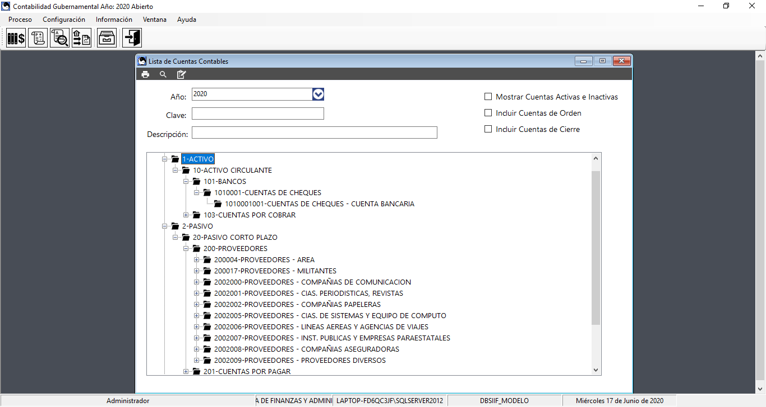

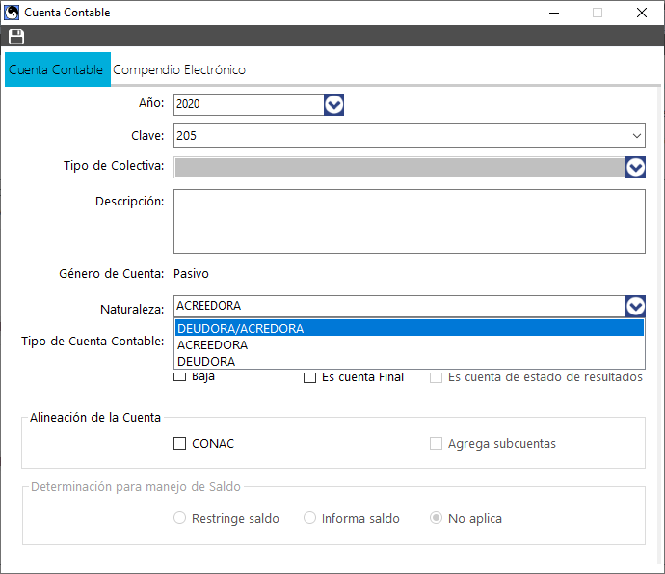

ADMINISTRACION DE POLIZAS

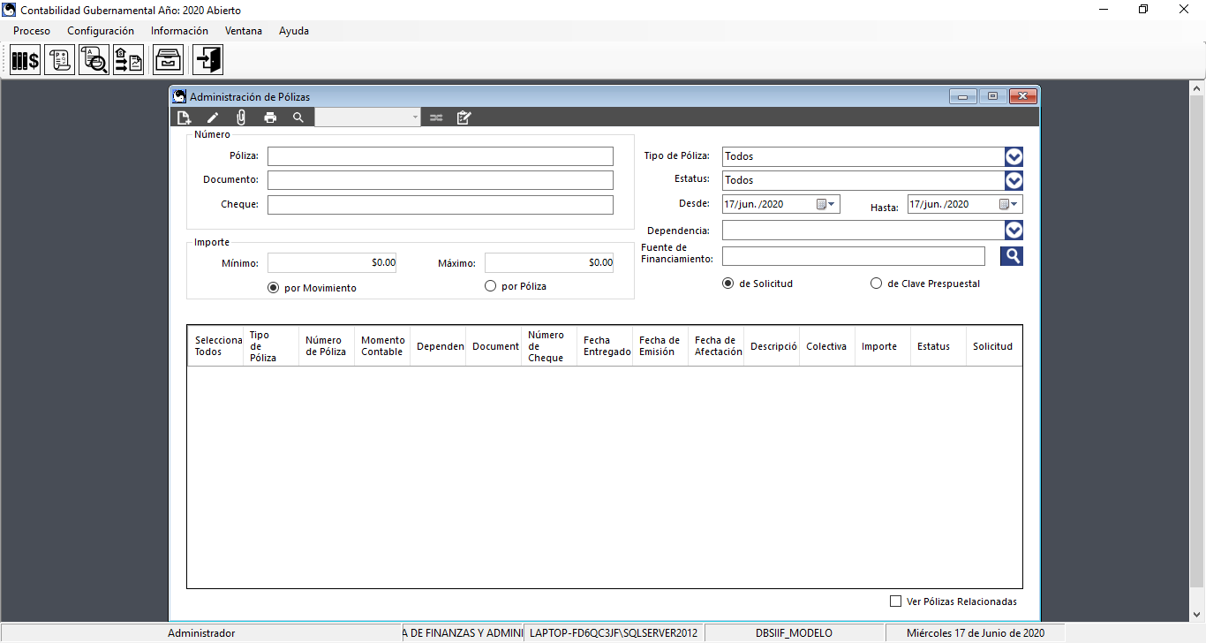

CAPTURA DE POLIZAS

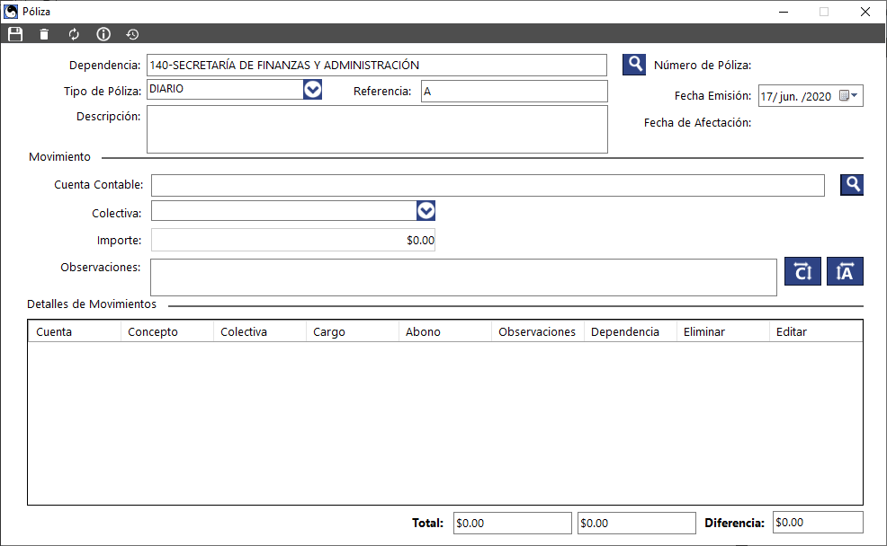

AUXILIARES CONTABLES

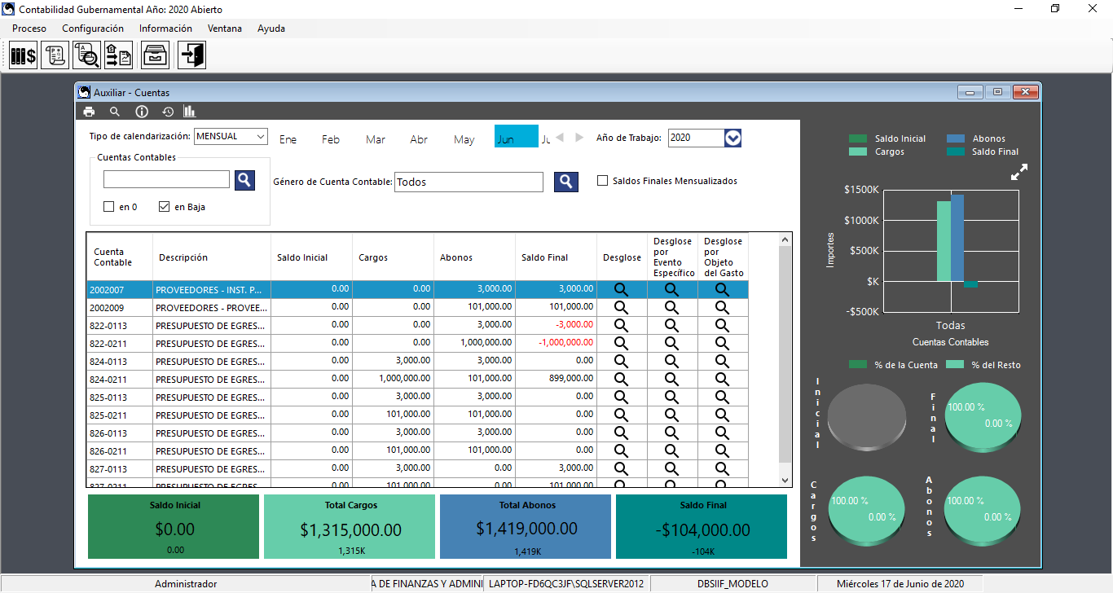

AUXILIAR TIPO DE COLECTIVA

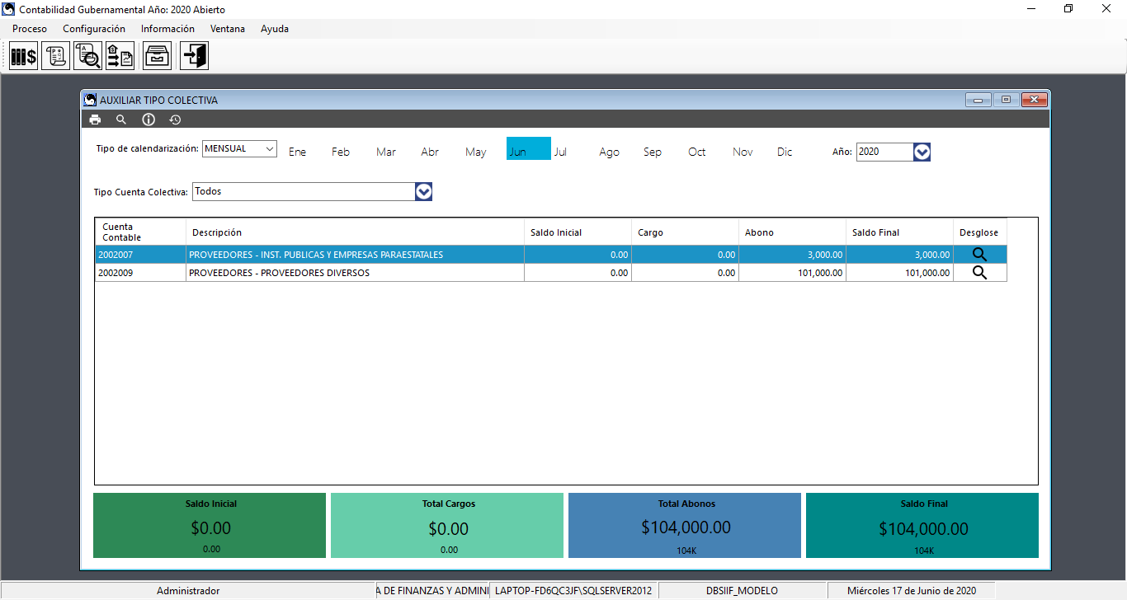

AUXILIAR COLECTIVA

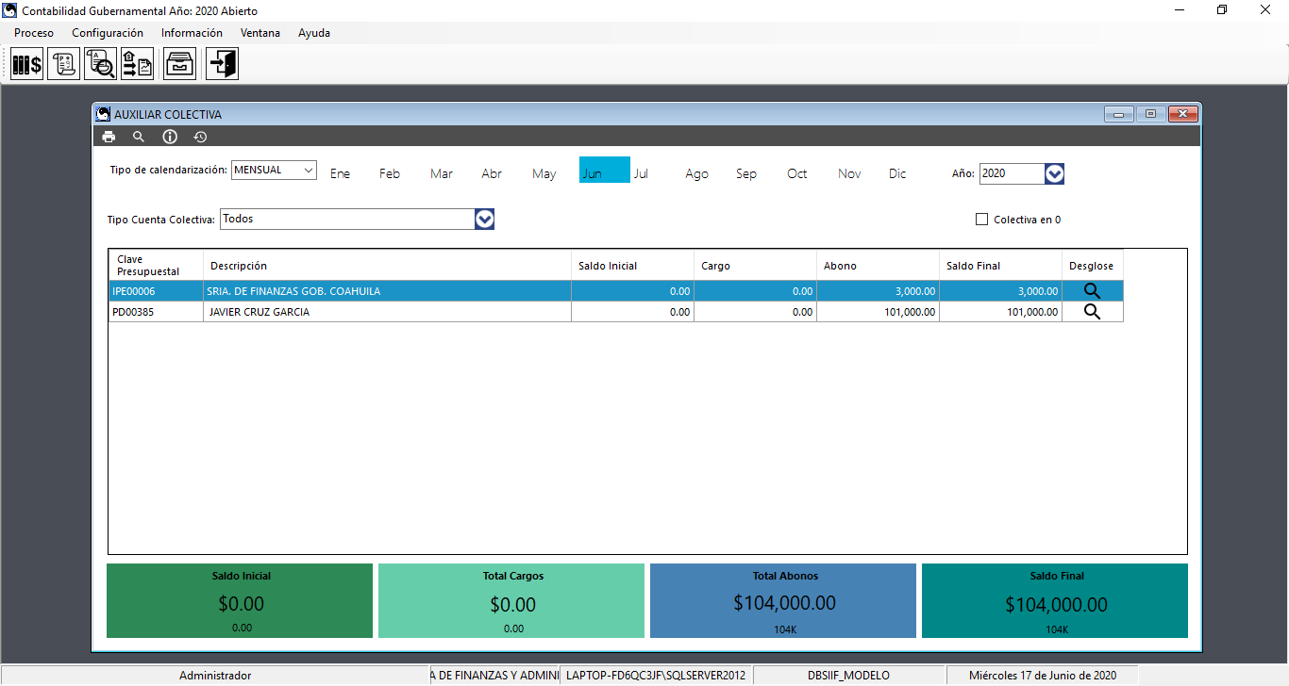

AUXILIAR IMPORTE

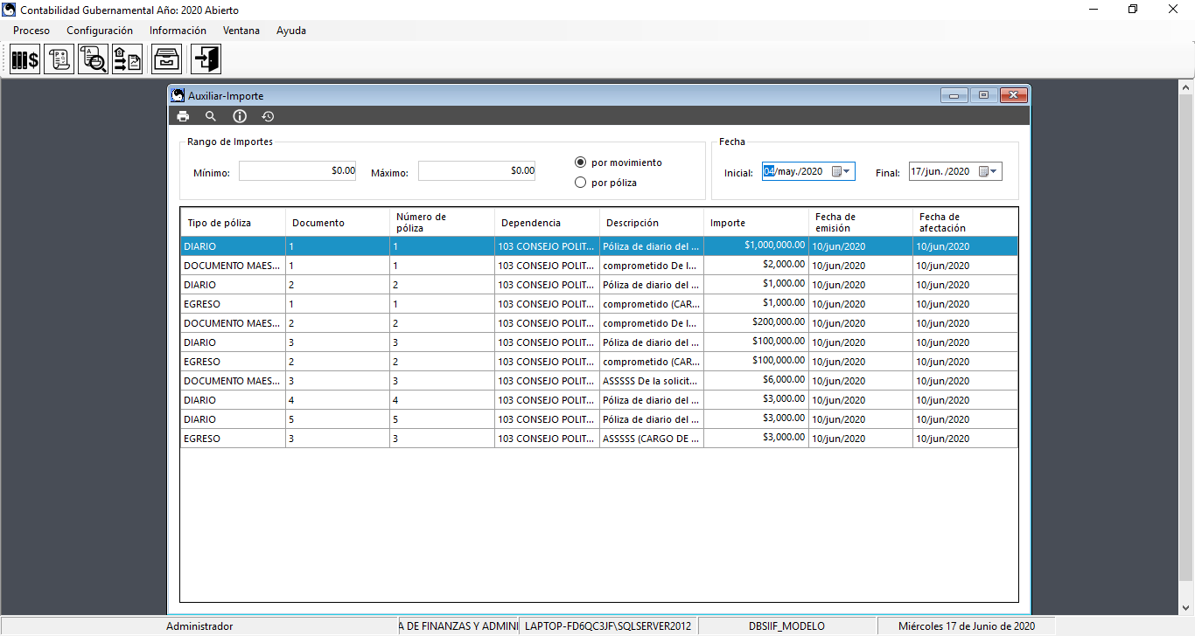

AUXILIAR ARBOL

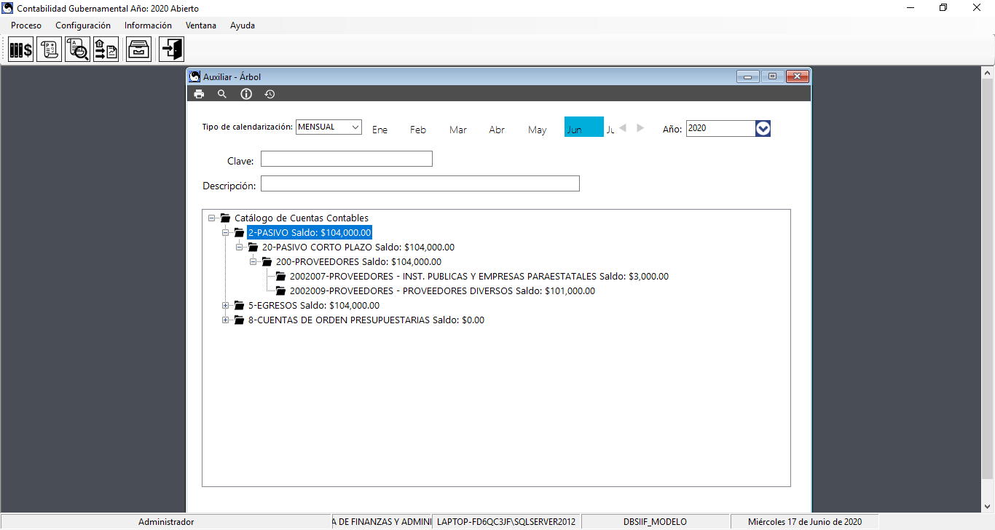

CIERRE CONTABLE PRESUPUESTAL

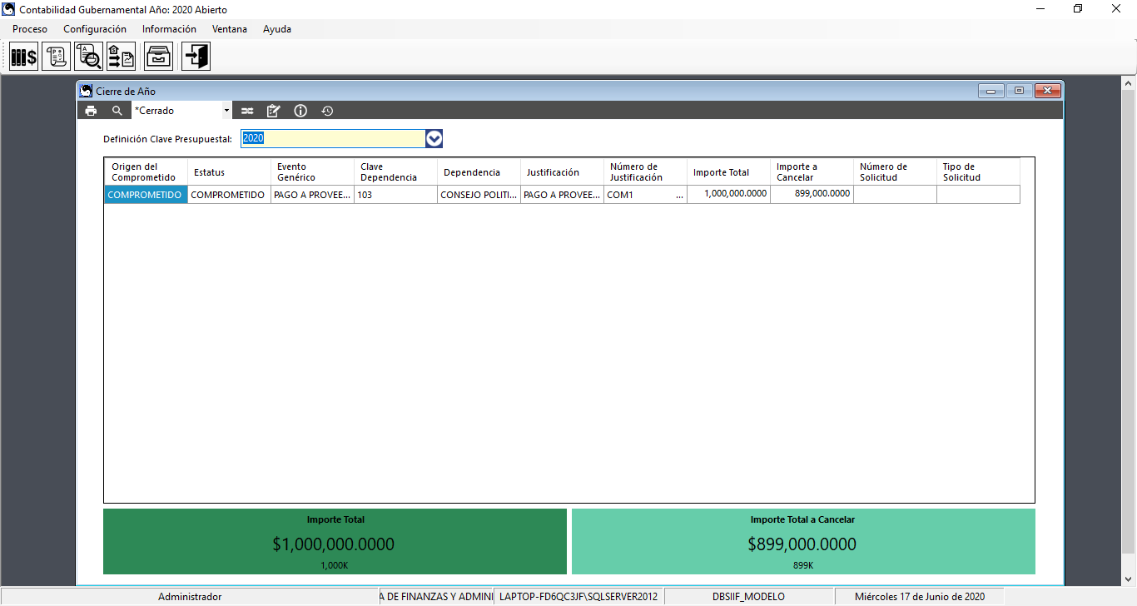

CONFIGURACION

EVENTOE GENERICOS

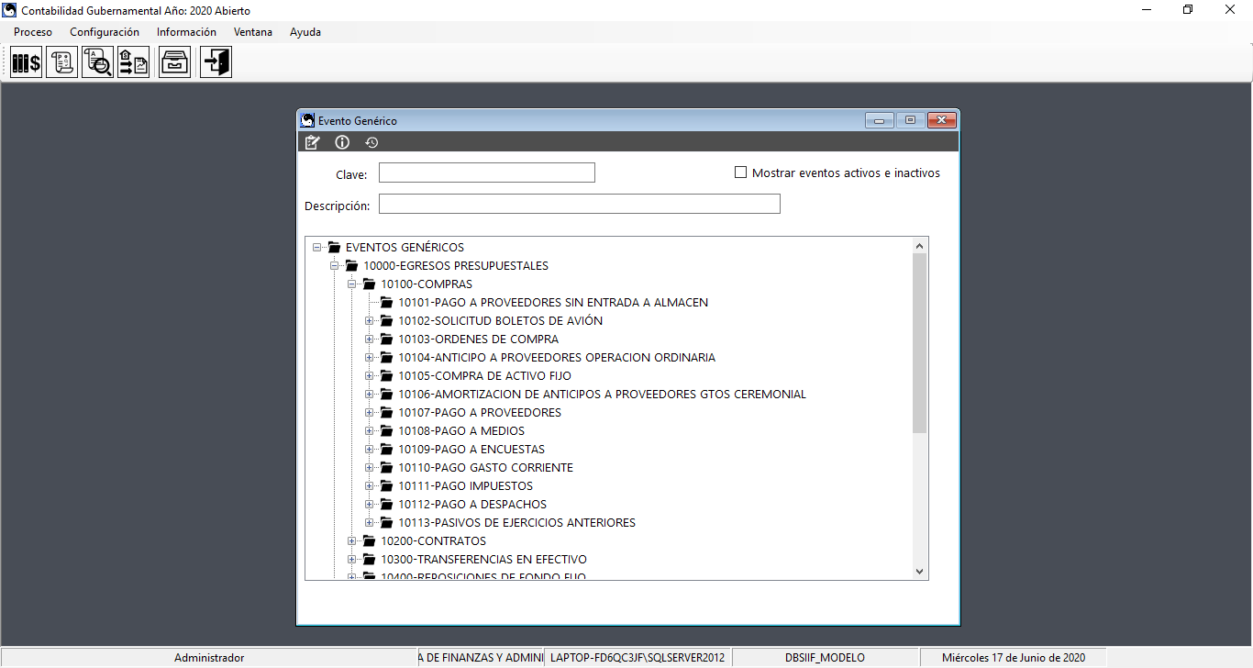

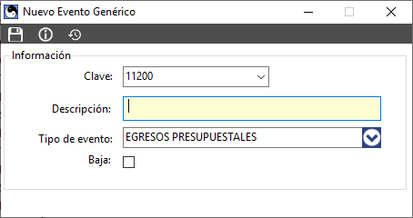

DEFINICION DE EVENTOS ESPECIFICOS

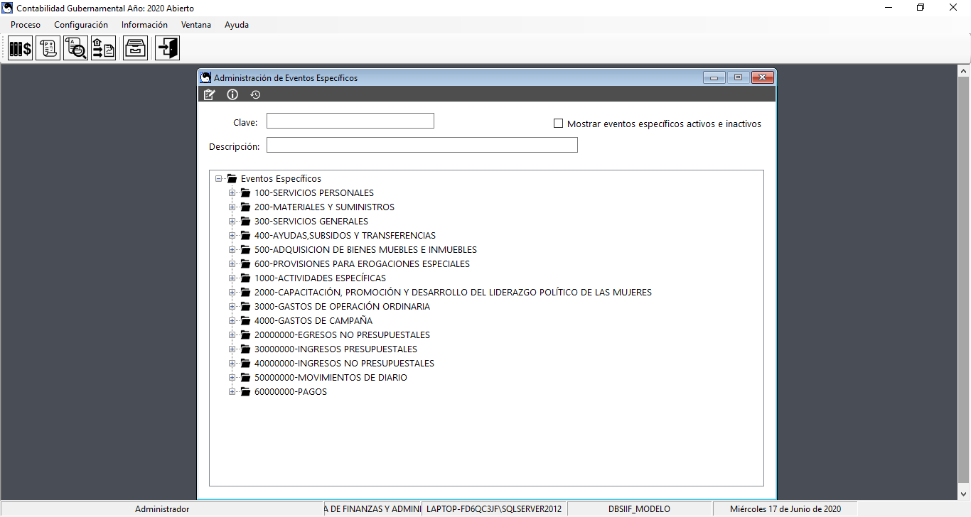

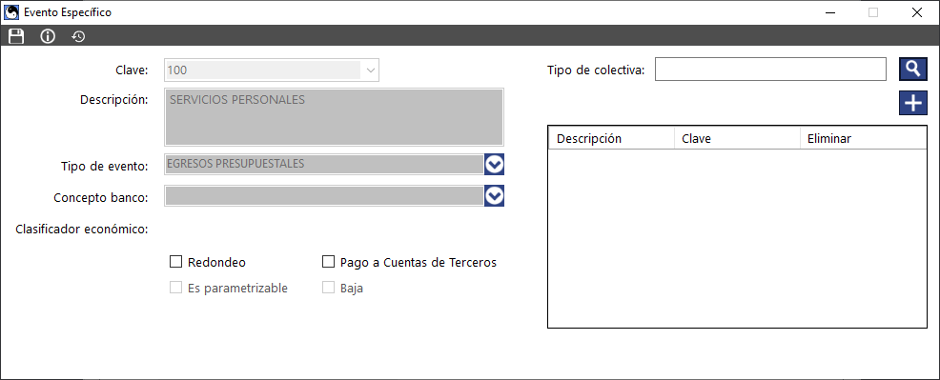

TIPOS DE PARAMETRIZACIONES CONTABLES

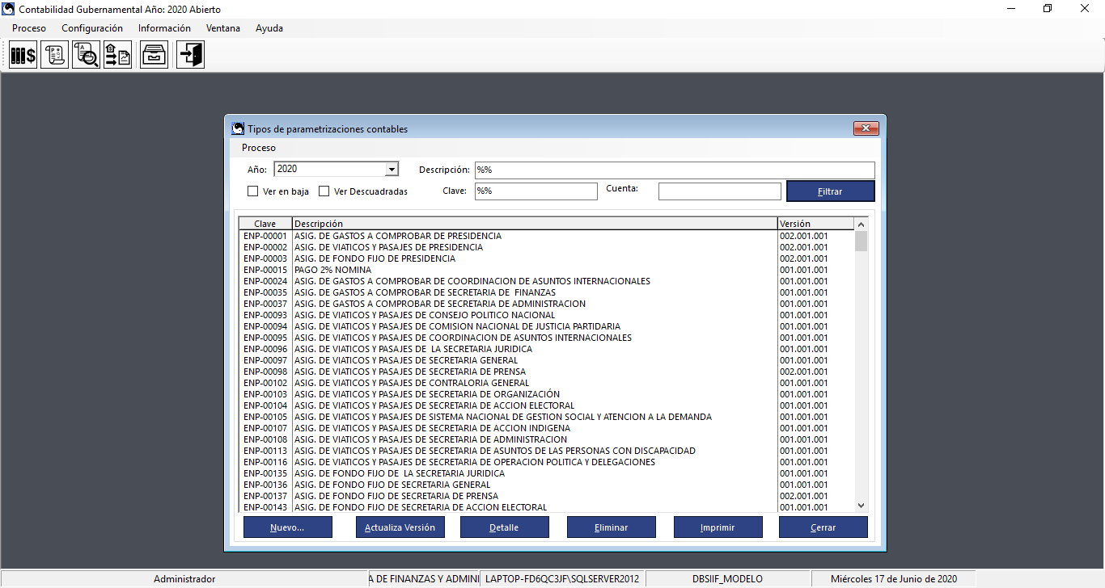

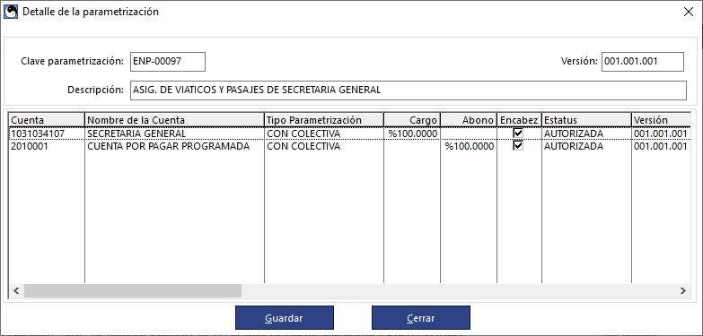

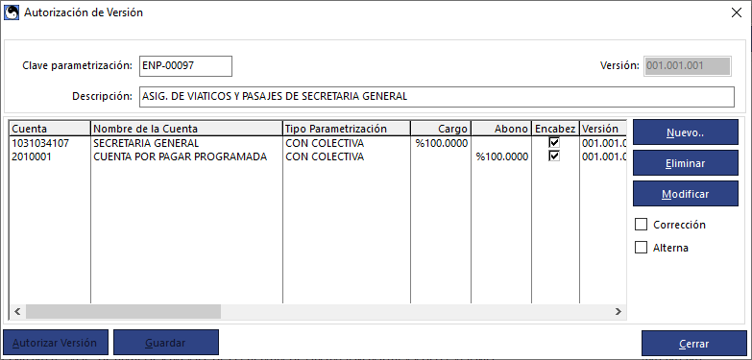

PARAMETRIZACION CONTABLE

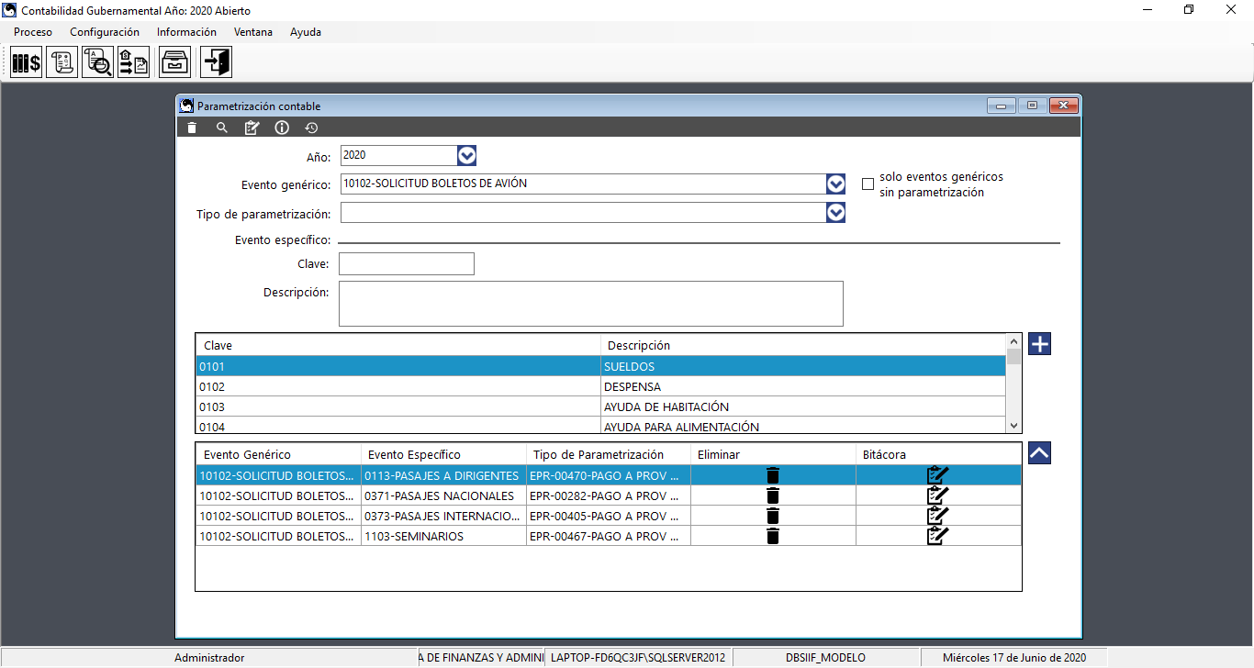

ADMINISTRACION DE RETENCIONES

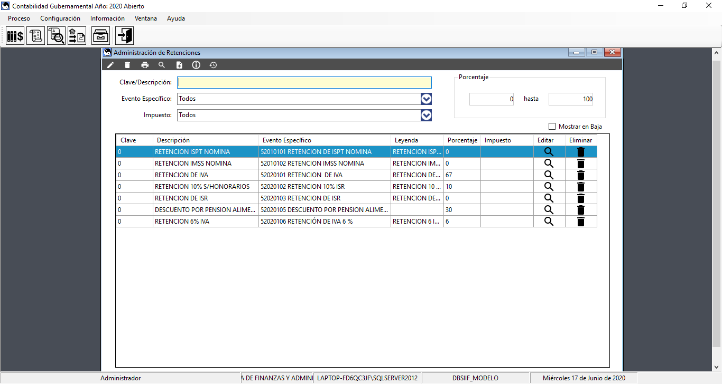

RELACION DE CUENTAS DE AÑOS ANTERIORES

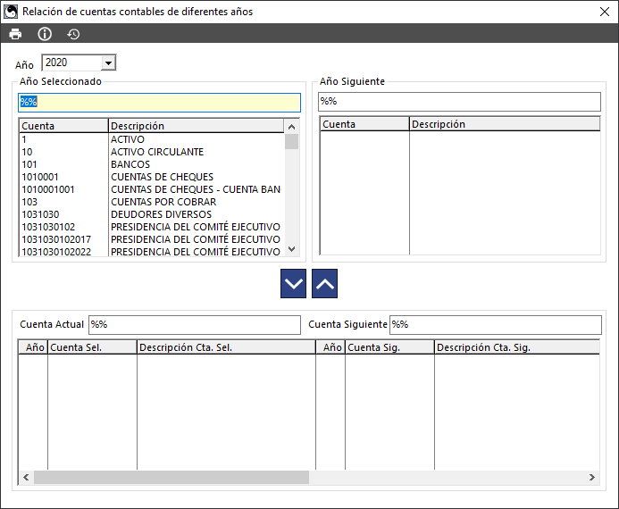

CAMBIO DE AÑO DE TRABAJO

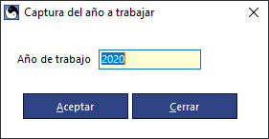

ADMINISTRACION DE PERIODOS MENSUALES

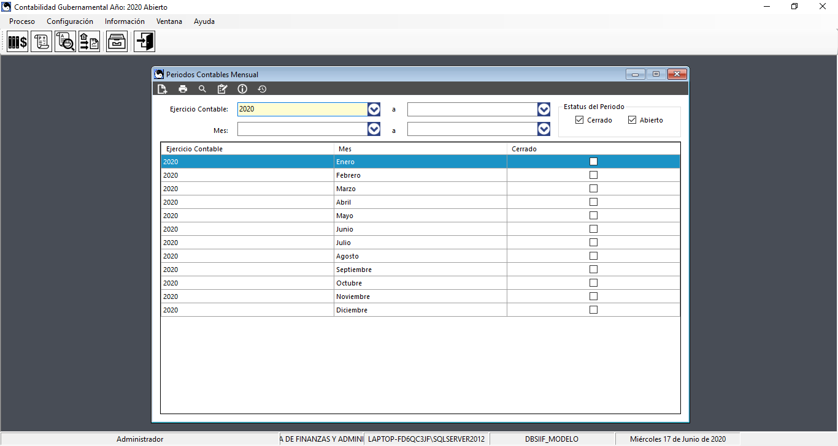

ADMINISTRACION DE PERIODOS ANUALES

